Bourton-on-the-Water
- Door het bij dagjesmensen zeer populaire Bourton (± 3200 inwoners ), bijgenaamd `Little Venice of the Cotswolds' stroomt de Windrush, die gekruist wordt door een aantal opvallend lage, stenen bruggetjes.
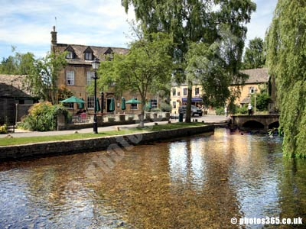
- Aan de oever staan verschillende mooie Cotswoldhuizen.
- De kerk heeft een geschilderde zoldering. Er is een ruime keuze aan toeristische attracties: het modeldorp (een reproductie van Bourton op schaal 1:9), het vogelpark Birdland, de Model Railway Exhibition, Miniature World, de Cotswold Perfumery, het Cotswolds Motor Museum & Toy Collection en de Village Life Exhibition in de Old Mill.

